Zadbaj o bezpieczeństwo najbliższych. Podaruj alarmowy smart przycisk SOS na Dzień Babci i Dziadka.
Dzień Babci i Dziadka to wyjątkowe święta. Oprócz życzeń płynących prosto z serca warto podarować naszym najbliższym coś wyjątkowego. Wyraź swoją troskę i sprezentuj alarmowy smart przycisk SOS.

Pandemia wyraźnie pokazała nam, że dbanie o zdrowie i bezpieczeństwo naszych najbliższych jest najważniejsze. 21 i 22 stycznia obchodzimy Dzień Babci i Dzień Dziadka. Z tej okazji podpowiadamy jaki prezent warto podarować kochanym seniorom. Naprzeciw współczesnym potrzebom wychodzą rozwiązania typu smart oraz nowe technologie.

Alarmowy Smart Przycisk SOS od Woox
Alarmowy Smart Przycisk SOS marki Woox to małe, niepozorne urządzenie o wielkich możliwościach - to pomoc w nagłych i niespodziewanych wypadkach.

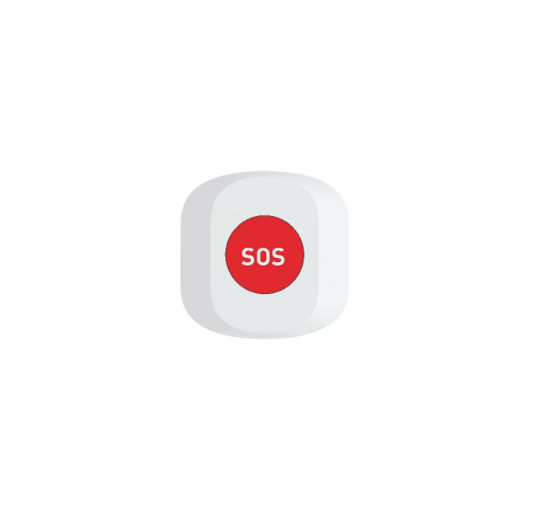

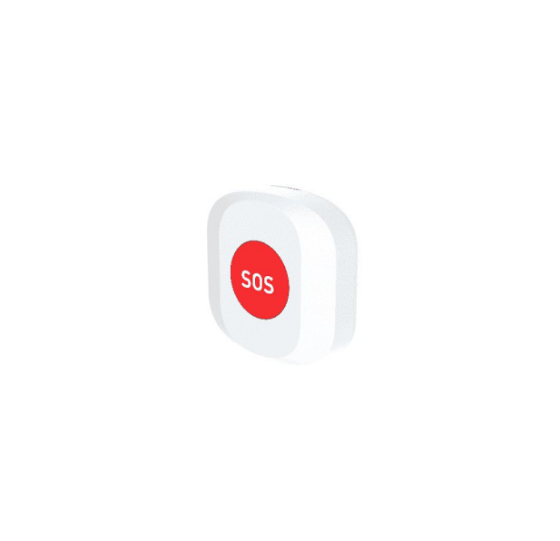
Zasady działania tego urządzenia są bardzo proste. Wciśnięcie przycisku SOS może aktywować alarm oraz powoduje natychmiastowe wysłanie powiadomienia na wybrany smartfon lub tablet. Właśnie dzięki temu przyciskowi użytkownik może zawiadomić wybraną osobę o nadzwyczajnej sytuacji, zaalarmować o pomoc, zgłosić zagrożenie.
To rozwiązanie może okazać się bardzo pomocne w momencie kryzysowym, a nawet przyspieszyć dotarcie pomocy do osoby jej potrzebującej. To także większe poczucia bezpieczeństwa osoby starszej lub schorowanej oraz jej najbliższych.
Urządzeniem można sterować z poziomu darmowej aplikacji WooxHome dostępnej na systemy Android oraz iOS.

Wymagania techniczne
Alarmowy Smart Przycisk SOS działa w oparciu o technologię Zigbee 3,0. stosowaną w urządzeniach marki Woox. W związku z tym do jego uruchomienia niezbędna jest Inteligentna Smart Bramka Zigbee. Urządzenie to w połączeniu z routerem wifi pozwala na sterowanie różnymi urządzeniami marki Woox z dowolnego miejsca. Oprócz Smart Przycisku SOS do sieci można podłączyć m.in. czujnik ruchu czy czujnik zalania wodą.

Smart Przycisk SOS:
l Kompatybilny z Amazon Alexa i Google Assistant, umożliwia sterowanie poleceniami głosowymi
l Proste włączanie lub wyłączanie urządzenia poprzez kliknięcie ikony w aplikacji
l Współpraca z innymi produktami WOOX, umożliwia wykorzystanie na wiele sposobów w celu zapewnienia bezpieczeństwa i automatyzacji
l Niezwykle prosta i intuicyjna instalacja bez konieczności konfiguracji routera
l Praca w technologii Zigbee 3.0
l Sterowany z poziomu darmowej aplikacji WooxHome dostępnej na systemy Android oraz iOS
l 2-letnia gwarancja

Produkty opisane w artykule kupisz tutaj:
Netinet sp. z o.o. - Alarmowy Smart Przycisk SOS, Zigbee
Netinet sp. z o.o. - INTELIGENTNA SMART BRAMKA ZIGBEE-WIFI R7070 GATEWAY

Dystrybutor marki WOOX w Polsce:
Netinet sp z o.o.
Arkuszowa 18,
01-934 Warszawa
tel: 22 213 11 50
e-mail: info@netinet.pl

